Муниципальное общеобразовательное учреждение
Агаповская средняя общеобразовательная школа №1
имени П.А. Скачкова

Творческий проект
Армянская кухня

Содержание

- . Организационно – подготовительный этап

- Выбор проекта
- Из истории Армянской кухни
- Звёздочка обдумывания

II). Технологический этап

- Технология приготовления блюда «Шашлык»
- Выбор рецепта
- Выбор инструментов
- Технологическая карта приготовления блюда «Шашлык»
- Приготовление блюда «Шашлык»
- Полезные советы
- Реклама

III). Заключительный этап

- Экономический расчет
- Анализ и оценка работы
- Контроль знаний

- Организационно – подготовительный этап

- Выбор проекта
Шашлык- это традиционное кавказское блюдо, которое очень любят кавказцы и люди других национальностей. Кавказ просто не мыслим без шашлыка. В России это блюдо очень распространено, особенно часто его готовят на пикниках, различных корпоративных мероприятиях. Но так же шашлык можно приготовить и в домашних условиях: на какой-нибудь праздник, событие или просто побаловать себя и своих близких. Рецептов приготовления шашлыка множество. В своем проекте я расскажу вам, как приготовить шашлык в домашних условиях, быстро и вкусно.

2. Из истории Армянской кухни
Армянская кухня - одна из древнейших кухонь в Азии и самая древняя в Закавказье. Ее характерные черты сложились еще, по крайней мере, за тысячелетие до нашей эры в период формирования армянского народа и сохраняются во многом на протяжении более трех тысячелетий до наших дней. При этом надо учесть, что армянский народ вплоть до Великой Октябрьской революции и создания Советской Армении находился в крайне неблагоприятных условиях, был лишен своей государственности, единства территории. Дело в том, что сложившееся в VI в. до н. э. Армянское государство уже во II,в. до н. э. разделилось на западную и восточную части и стало испытывать вначале зависимость от римлян, персов, византийцев, арабов, а с VII в. н. э. на несколько столетий подверглось чужеземным завоеваниям, в том числе арабскому, монгольскому, турецкому и иранскому. С XVII до начала XIX в. Армения была поделена между Турцией и Ираном. В этот период хозяйство Армении, ее людские и материальные ресурсы пришли в упадок, но духовная и материальная культура не изменилась, не погибла и армянская кухня. Наоборот, армяне внесли свой вклад в кухню турок-сельджуков, так что многие истинно армянские блюда стали позднее известны в Европе через турок как якобы блюда турецкой кухни (например, долма). Более того, не только на территории собственно Армении, но и в многочисленных колониях, созданных в Азии и Европе переселившимися туда армянами, т. е. далеко на чужбине, армянская кухня, как и другие национальные особенности армянского народа, сохранила свои типичные черты. Традиционность и преемственность армянской кулинарии проявляются весьма многообразно - в использовании старинной кухонной техники и в технологии приготовления блюд, и в составе пищевого сырья, и в сохранении вкусовой гаммы, и типе излюбленных блюд. Тип очага (тонир) и вид посуды (глиняная), принятые первоначально у армян, распространились по всему Закавказью, оказав влияние на сам характер блюд. Тонир обусловил специфичность хлебных изделий, а также некоторых мясных блюд и супов. В нем пекут овощи, парят каши, коптят рыбу и птицу. Названия многих блюд армянской кухни связаны не с составом продуктов, как это принято у европейских народов, а с названием посуды, в которой их приготовляют. Таковы, например, путук, кчуч, тапак - все это виды глиняной посуды и одновременно названия супов и вторых блюд. Эта армянская традиция перешла и к соседям армян - грузинам и азербайджанцам. Что касается технологии приготовления армянских блюд, то она, как правило, сложна и в ряде случаев трудоемка. Приготовление большого количества мясных, рыбных и овощных блюд армянской кухни построено на фаршировании, взбивании, приготовлении пюре- и суфлеобразных масс, требующих больших затрат времени и труда (кололик и кололак). Другой характерной особенностью технологии армянской кухни, как и других восточных, является раздельность операций с последующим объединением разных частей блюда, многократная смена операций. Обе эти черты ярко проявляются, например, при приготовлении армянских кондитерских изделий. Так, трудоемок, как правило, процесс раскатки многослойного теста (г а т а, н а з у к), длительно и трудоемко приготовление сладостей из фруктов и орехов (оно иногда растягивается на несколько этапов и продолжается порой более полумесяца). При этом технологические приемы получения сладостей отличаются большой изобретательностью и сменой многих операций, с помощью которых даже простое овощное сырье - баклажаны, зеленые помидоры, тыква, а также незрелые грецкие орехи, арбузные корки - превращаются в оригинальные, изысканные по вкусу, аромату и даже консистенции кондитерские, изделия. Разнообразие технологических приемов довольно наглядно проявляется и в супах: здесь и супы с кисломолочно-яичной основой (спасы, тановы), и раздельно приготовляемые бозбаши, и сложные виды лапши (тархана), и, наконец, внесение в навары и отвары многих компонентов, приготовленных вне этих отваров. Основная цель перечисленных технологических приемов состоит в создании облагороженного продукта (блюда), вкус которого в результате длительной и сложной обработки и внесения массы дополнительных компонентов значительно обогащается. Отсюда обилие блюд с молотым мясом, к которому добавлены другие компоненты также в молотом состоянии. Таковы колола к, схторац, толма и др. В армянской кухне, конечно, имеются блюда и из натурального мяса, например армянский шашлык, пастынеры, мясные кчучи, а также блюда из целой домашней птицы, но они, во-первых, более древнего происхождения, реже употребляются в современной кухне и считаются ныне более простыми, а во-вторых, и в них мясо, хотя и сохраняет натуральную форму, также отличается новым вкусом.
Итак, армянская кухня располагает разнообразными по составу блюдами, отличается сложной, богатой, можно сказать, даже утонченной вкусовой и ароматической гаммой. Эта гамма, конечно, создается не только в результате своеобразных технологических процессов, она в значительной степени обусловлена самим составом пищевого сырья. Армянское пищевое сырье стабильно на протяжении многих веков, оно целиком связано с природными условиями армянских нагорий и Араратской долины. Древнейшее развитие скотоводства на армянских нагорьях привело постепенно к чрезвычайному разнообразию культивируемых видов домашнего скота и птицы. Армяне разводили и разводят коров, овец, буйволов, свиней, индеек, кур, гусей и уток. Используют они и дичь. В армянской кухне можно встретить чрезвычайно редкое для других кухонь сочетание различных видов мясного сырья в одном блюде. Например, одно из древнейших блюд - арганак сочетает куриное и оленье мясо (последнее варят в курином бульоне). Скотоводство стало также источником разнообразных молочных изделий – в основном кувшинных и бурдючных рассольных сыров, а также кисломолочных продуктов, являющихся производными мацуна или же его сочетаниями в разных пропорциях с сладкомолочными продуктами. Эти продукты переработки молока играют весьма важную роль в армянской кухне и употребляются не только в чистом виде, но и входят либо как основа, либо как компоненты в состав ряда блюд. В рационе армян большое место занимают сыры. Развитое домашнее сыроделие отличается не только богатым ассортиментом сыров, но и оригинальным" использованием сыворотки и пахты и дальнейшей их переработкой. Так, из сыворотки от мацуна или из пахты делают творог жажик, а также сухую пахту чор тан для длительного хранения. Все эта молочные продукты принадлежат к постоянным, непременным и почитаемым в народе продуктам питания наряду с хлебом. Их едят чаще всего утром, а, кроме того, также в обед. Раннее возникновение земледелия в плодородных долинах Армении обусловило закрепившееся на тысячелетия использование широкого ассортимента зерновых в армянской кухне (полбы, проса, ячменя, пшеницы, риса), а также бобовых (фасоли, бобов, чечевицы, горного гороха), причем, как правило, не отдельно друг от друга (как, например, в русской кухне), а в сочетаниях. Так, суп зернушка состоит из нескольких видов бобов и круп. Имеются также различные зерно-бобовые каши. Как правило, эти блюда относятся к блюдам зимней кухни. Следует подчеркнуть, что в армянской кухне для крупяных блюд и супов употребляют предварительно особо обработанные пшеничные крупы: дзавар - крупу из слегка отваренного, а затем высушенного зерна, освобожденного после этого от шелухи, либо коркот - крупу из чуть подмоченного зерна, затем ошелушенного и высушенного. Как видим, здесь также имеет место усложненная технология, оказывающая влияние на вкус зерна. Поэтому воспроизведение армянских блюд без оригинального армянского пищевого сырья весьма затруднено. Основным мучным изделием, занимающим большой удельный вес в рационе, является лаваш - особый хлеб. Для приготовления мучных изделий используется мука не только нескольких видов, но и разных помолов, число которых доходит до полутора десятков.
Шире всего применяется пшеничная мука, но иногда ее сочетают с картофельным или кукурузным крахмалом. Оригинальной армянской мукой является мука из поджаренной пшеницы - похиндз. Из древних национальных блюд, приготовляемых из пшеничной муки без выделки теста, надо отметить хашил и асуда, напоминающие мучные кисели на пахте или виноградном соке. В основном пшеничная мука идет на приготовление кондитерских изделий и хлеба разных сортов - лаваша и матнакаша. Немалую роль в питании армян играют овощи и фрукты. Как и всюду в Закавказье, их употребляют сырыми, сушеными, квашеными и маринованными; помимо этого они служат обязательными компонентами при приготовлении супов и вторых блюд. При этом не только овощи, но и фрукты (айва, алыча, лимон, гранат, изюм, курага) широко используются в процессе приготовления мяса и рыбы, что придает им (особенно рыбным блюдам) своеобразный вкус. В мясные армянские супы наряду с картофелем и луком часто идут яблоки, айва, курага, грецкие орехи; в рыбные - кизил; в грибные - алыча, чернослив, изюм. Совершенно самостоятельные овощные блюда в Армении готовят реже. В этом случае их основу составляют баклажаны, тыква или бобовые (горох, чечевица, фасоль), к которым добавляют другие овощные и фруктовые компоненты, пряности, молоко или масло. Овощной набор армянской кухни обычен для Закавказья. Пожалуй, более употребляема в Армении, чем в соседних республиках, лишь бамия. Овощной рацион дополняется, кроме того, дикорастущими травами - их около трехсот - и пряностями, из которых излюбленными являются черный перец, кинза, мята, эстрагон, базилик, чабрец и, конечно же чеснок и лук, а для кондитерских изделий - корица, кардамон, гвоздика, отчасти шафран и ваниль. Эта гамма пряностей несколько отличается от грузинской и азербайджанской, и не столько по составу, сколько по соотношению применяемых компонентов. Лук, например, применяется постоянно и в значительных количествах, в то время как чеснок - умереннее, причем больше и чаще в маринованном, а не в свежем виде. В армянской кухне используется и местное рыбное сырье, для которого разработана своя технология. Основной вид рыбы - форель, мясо которой отличается нежным вкусом. Это и определило технологию армянских рыбных блюд - припускание, при котором всегда максимально сохраняется нежная консистенция рыбы. Наконец, следует сказать несколько слов и о применении жиров в армянской кухне. Подавляющее большинство блюд готовят на топленом масле. Оно идет в супы, для тушения и жарения мяса, птицы, рыбы и овощей, а также в кондитерские изделия. Поскольку топленое масло приготовляют в Армении из мацуна, а мацун преимущественно из овечьего молока, то оно имеет характерный кисловатый привкус и аромат, передаваемый и тому блюду, в которое вводят масло. За неимением масла из мацуна для приготовления блюд армянской кухни целесообразно применять крестьянское или любительское сливочное масло. Растительные масла используются в армянской кухне реже - для приготовления рыбных и некоторых овощных блюд (фасоль, баклажаны). Причем традиционным является кунжутное масло, заменяемое также оливковым, а в последнее время подсолнечным. На вкусовые качества блюд армянской кухни значительный отпечаток накладывают и способы их тепловой обработки. Как правило, это сложные виды тепловой обработки блюд из мяса, птицы и овощей. Одно и то же блюдо или пищевое сырье, например, мясо, может быть подвергнуто и обжариванию, и отвариванию, и тушению. При этом можно сказать, что тушение и как заключительный процесс при наплитном приготовлении и как самостоятельный вид тепловой обработки (тушение в духовке или тоныре) преобладает. Поэтому многие блюда армянской кухни отличаются приятной нежной консистенцией (что называется, тают во рту) и не особенно резким кисловато-пряным вкусом и ароматом

3.Звёздочка обдумывания

Технология
приготовления

Продукты

Техника
безопасности

Шашлык

Название
Художественно- эстетическое
оформление

- Технологический этап

- Приготовление блюда «Шашлык»
Лук очистить и нарезать кольцами.
Мясо вымыть, обсушить и сложить в миску.
Добавить к мясу лук, выжать сок лимона, посолить и поперчить. Мясо перемешать и убрать в холодильник мариноваться (лучше на ночь). Веточки розмарина вымыть и обсушить на салфетке. Со стебля (снизу) аккуратно оборвать листочки, оголяя, стебель на 2/3 (листики розмарина использовать для другого блюда). Кончики стеблей немного заострить при помощи ножа. На каждую веточку насадить по 3 кусочка мяса. На разогретой с растительным маслом сковороде, на среднем огне, обжарить шашлычки с одной стороны ~4 минуты. Аккуратно перевернуть и жарить с другой стороны еще ~4 минуты. Поставить сковороду (сковорода должна быть со съемной ручкой, если такой нет - переложите шашлыки в форму для запекания) в духовку, нагретую до ~180 °C на ~5-7 минут и довести до готовности

- Выбор рецепта

Состав: рассчитано на 1-2 порции
свинина (окорок, вырезка или шея) - 12 кусочков по ~30 г
4 длинные веточки розмарина
растительное масло для жарки
для маринада:
лимон - 1/3 шт.
лук репчатый - 1 шт.
соль
свежемолотый перец

- Выбор инструментов

Для приготовления шашлыка в домашних условиях нам понадобятся: посуда (миска)с крышкой для маринования, разделочная доска, разделочный нож, сухая салфетка(полотенце), веточки розмарина, сковорода

4.Технологическая карта приготовления блюда «Шашлык»

Лук очистить и нарезать кольцами.
Мясо вымыть, обсушить и сложить в миску.
Добавить к мясу лук, выжать сок лимона, посолить и поперчить. Мясо перемешать и убрать в холодильник мариноваться (лучше на ночь)

Веточки розмарина вымыть и обсушить на салфетке.
Со стебля (снизу) аккуратно оборвать листочки, оголяя, стебель на 2/3 (листики розмарина использовать для другого блюда).
Кончики стеблей немного заострить при помощи ножа

На каждую веточку насадить по 3 кусочка мяса

На разогретой с растительным маслом сковороде, на среднем огне, обжарить шашлычки с одной стороны ~4 минуты

Аккуратно перевернуть и жарить с другой стороны еще ~4 минуты. Поставить сковороду (сковорода должна быть со съемной ручкой, если такой нет - переложите шашлыки в форму для запекания) в духовку, нагретую до ~180 °C на ~5-7 минут и довести до готовности

- Приготовление блюда «Шашлык»

- Приготовление блюда «Шашлык»

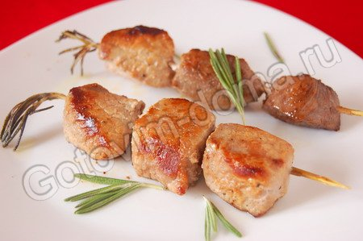
Лук очистить и нарезать кольцами.
Мясо вымыть, обсушить и сложить в миску.
Добавить к мясу лук, выжать сок лимона, посолить и поперчить.
Мясо перемешать и убрать в холодильник мариноваться (лучше на ночь)
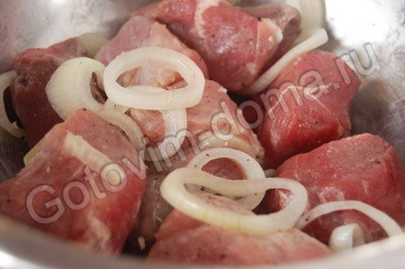

Веточки розмарина вымыть и обсушить на салфетке.
Со стебля (снизу) аккуратно оборвать листочки, оголяя, стебель на 2/3 (листики розмарина использовать для другого блюда).
Кончики стеблей немного заострить при помощи ножа
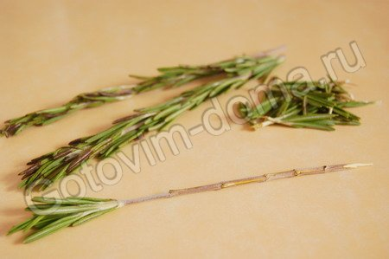

На каждую веточку насадить по 3 кусочка мяса
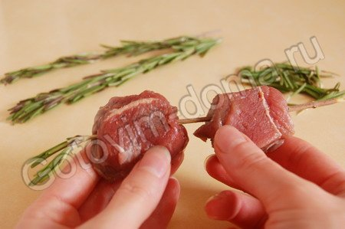
На разогретой с растительным маслом сковороде, на среднем огне, обжарить шашлычки с одной стороны ~4 минуты
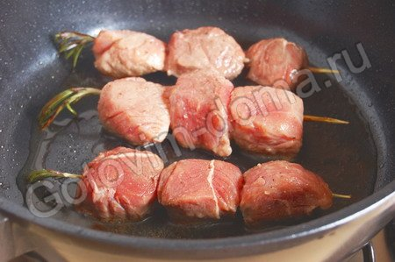
Аккуратно перевернуть и жарить с другой стороны еще ~4 минуты. Поставить сковороду (сковорода должна быть со съемной ручкой, если такой нет - переложите шашлыки в форму для запекания) в духовку, нагретую до ~180 °C на ~5-7 минут и довести до готовности
Приятного Вам аппетита!

6. Полезные советы

- Тщательно обрабатывайте и промывайте мясо;
- Аккуратно, и по возможности одинаково нарезайте мясо;
- Не удлиняйте тепловую обработку, иначе мясо потеряет много питательных веществ;
- Не увлекайтесь специями: излишек их скорее ухудшит, чем улучшит вкус и аромат блюда

7. Реклама
Очень вкусные и ароматные шашлычки можно приготовить даже дома! Это займёт не очень много времени и будет приятным сюрпризом для родных и друзей.

III). Заключительный этап

- Экономический расчет

Наименование | Цена (руб.) | Количество | Всего (руб.)
Свинина | 200 | 400 г | 80 - 00
Лук | 30 | 100гр. | 3 - 00
Веточки розмарина | 5 | 4 шт. | 20 - 00
Растительное масло | 80 | 50 | 4 - 00
Лимон | 65 | 40 | 6 -50
Соль
Свежемолотый перец
ИТОГО 113-50

Несмотря на то, что я потратила на блюдо «Шашлык» 113 рублей 05 копеек, я считаю, что шашлык обошёлся мне достаточно дёшево, так как в кафе он стоит гораздо дороже, стоимость 1 порции 180 рублей 00 копеек

- Анализ и оценка работы

Приготовление блюда «Шашлык» доставило мне огромное удовольствие. Я рада угостить этим блюдом своих друзей и родных

- Контроль знаний

- Сколько кусочков мяса отпускается на 1 порцию блюда «Шашлык»?
Ответ: три кусочка

- При какой температуре доводим до готовности в жарочном шкафу блюдо «Шашлык»?
Ответ: 180 С

- На какое время можно мясо убрать в холодильник для маринования на «Шашлык»?
Ответ: лучше на ночь

